○尾道市営駐車場設置及び管理条例施行規則

平成18年1月10日

規則第1号

尾道市営駐車場設置及び管理条例施行規則(昭和51年規則第6号)の全部を改正する。

(趣旨)

第1条　この規則は、尾道市営駐車場設置及び管理条例(平成17年条例第160号。以下「条例」という。)の施行について必要な事項を定めるものとする。

(平18規則22・一部改正)

(一般使用の許可)

第2条　駐車場の一般使用に係る条例第8条第1項の許可は、駐車場に入庫の際に駐車券を交付して行う。

(平18規則22・一部改正)

(定期利用の許可)

第3条　駐車場の定期利用に係る条例第8条第1項の許可(以下「定期利用許可」という。)を受けようとする者は、使用しようとする月の前月25日までに駐車場定期利用申込書(別記様式第1号)に自動車検査証を添付して提出しなければならない。ただし、指定管理者がやむを得ない事由があると認めるときは、自動車検査証については、使用しようとする月の5日までに提出することができる。

2　指定管理者は、前項の定期利用の申込みがあったときは、一般使用に支障がないと認める範囲内で許可するものとする。

3　指定管理者は、定期利用許可をしたときは、申込みに係る駐車場の定期駐車券を交付するものとする。

4　定期利用許可を受けた者は、許可に係る自動車を変更するときは、駐車場定期利用変更許可願(別記様式第2号)に自動車検車証を添付して提出しなければならない。

(平18規則22・令2規則62・一部改正)

(駐車位置)

第4条　駐車場を使用する者は、駐車区画として定められた場所以外に駐車してはならない。

2　定期利用をする者の駐車位置は、許可の際に指定された場所とする。

3　指定管理者は、駐車場の管理上必要があるときは、駐車位置を変更することができる。

(平18規則22・令2規則62・一部改正)

(定期利用の方法)

第5条　定期利用許可を受けた者が、定期利用の必要がなくなった場合は、駐車場返還届(別記様式第3号)を提出し、許可の際交付された定期駐車券を返還しなければならない。ただし、利用許可期間が満了する場合にあっては、駐車場返還届の提出を要せず、定期駐車券は返還又は廃棄するものとする。

2　定期駐車券は、許可を受けた者以外は使用してはならない。

3　定期駐車券を破損又は紛失した者は、再発行に要する費用を負担して、定期駐車券の再発行を受けることができる。

4　指定管理者は、定期駐車券を不正に使用した者に対し、当該定期駐車券を無効とし、損害賠償を請求することができる。

5　指定管理者は、駐車場が満車であるときは、定期利用許可を受けた者の駐車場の利用を断ることができる。この場合において、利用料金の還付はしないものとする。

(平18規則22・令2規則62・一部改正)

(定期利用の更新)

第6条　定期利用の許可の期間は、最長1年とし、年度ごとに終了するものとする。ただし、更新の手続により、継続して使用許可を受けることができるものとする。

2　定期利用の更新の手続は、第3条第1項の規定を準用する。ただし、許可に係る自動車に変更がない場合は、自動車検査証の提出を省略することができる。

(平18規則22・一部改正)

(利用料金の納付等)

第7条　一般使用の場合における利用料金は、駐車場を出庫するときに納入するものとする。ただし、駐車割引券等による利用の場合にあっては、利用者がこれを購入するときに納入するものとする。

2　定期利用の場合における利用料金は、1か月ごとに納入するものとし、最初の月の利用料金は、利用の許可後速やかに納入し、翌月分以降については、その月の前月の末日までに納入するものとする。

3　条例第6条第3項に規定する駐車割引券を販売する場合には、別表の左欄に掲げる区分に応じ、販売枚数に同表右欄に掲げる上乗せ率を乗じて得た枚数を加算して交付する。

(平18規則22・平29規則6・令2規則62・令7規則12・一部改正)

(駐車時間及び利用料金)

第8条　一般使用の利用料金を算出するための駐車時間は、駐車場に入庫の際駐車券を交付した時刻から出庫の際駐車券を返納した時刻までの時間とする。この場合において、入庫及び出庫の場合の時刻が明確でないときは、指定管理者の認定するところによる。

2　東尾道駅前駐車場において、入庫及び出庫の場合の時刻が明確でないときは、24時間の料金とする。

(平18規則22・令2規則62・一部改正)

(定期利用許可の期間等)

第9条　定期利用は、月の初日から末日までを1か月の単位として許可するものとする。ただし、月の途中から許可することができるものとし、この場合にあっては、当該中途の日から当該月の末日までを1か月とみなす。

2　第5条第1項本文又は前項ただし書に規定する場合において、特別な理由がある場合を除き、定期利用に係る利用料金の還付及び減免は行わない。

3　定期利用許可を受けた者が、許可を受けた期間又は時間を超えて駐車した場合における超過時間分の利用料金の算定は、一般使用の利用料金によるものとする。

(平18規則22・令2規則62・一部改正)

(減免)

第10条　条例第14条に規定する利用料金の減免は、次の各号に定めるところによる。

(1)　公務のために利用するとき　免除

(2)　市の来客等が利用する場合で交際上必要なとき　免除

(3)　その他市長が特に必要と認めたとき　減額又は免除

2　前項の規定により利用料金の減免を受けようとする者は、あらかじめ指定管理者の発行する無料の駐車券又は駐車割引券の交付を受けるものとする。

(平18規則22・令2規則62・令7規則12・一部改正)

(物件等の破損の場合の処理)

第11条　駐車場の諸設備その他の物件を破損した者は、直ちにその状況を係員に届け出るとともに、損害賠償の方法等について市長の承認を受けなければならない。

付　則

1　この規則は、公布の日から施行する。

2　この規則の施行の際現に使用している申請書等の様式は、当分の間これを使用することができる。

付　則(平成18年3月23日規則第22号)

この規則は、平成18年4月1日から施行する。

付　則(平成29年3月10日規則第6号)

この規則は、公布の日から施行する。

付　則(令和2年9月25日規則第62号)

この規則は、令和2年10月1日から施行する。

付　則(令和7年3月21日規則第12号)

この規則は、令和7年4月1日から施行する。

別表(第7条関係)

(令7規則12・追加)

|  |  |
| --- | --- |
| 販売枚数 | 上乗せ率 |
| 10枚以上の場合 | 10％分を上乗せ |
| 100枚以上の場合 | 12％分を上乗せ |
| 500枚以上の場合 | 15％分を上乗せ |
| 1,000枚以上の場合 | 20％分を上乗せ |
| 2,000枚以上の場合 | 25％分を上乗せ |
| 3,000枚以上の場合 | 30％分を上乗せ |
| 5,000枚以上の場合 | 50％分を上乗せ |
| 10,000枚以上の場合 | 100％分を上乗せ |

備考

1　販売枚数は、1時間当たりの利用料金に相当する駐車割引券を1枚として換算した枚数とする。

2　駐車割引券は、10枚単位の販売とする。

3　上乗せ率を乗じて得た枚数に1枚未満の端数が生じる場合は、切り捨てる。

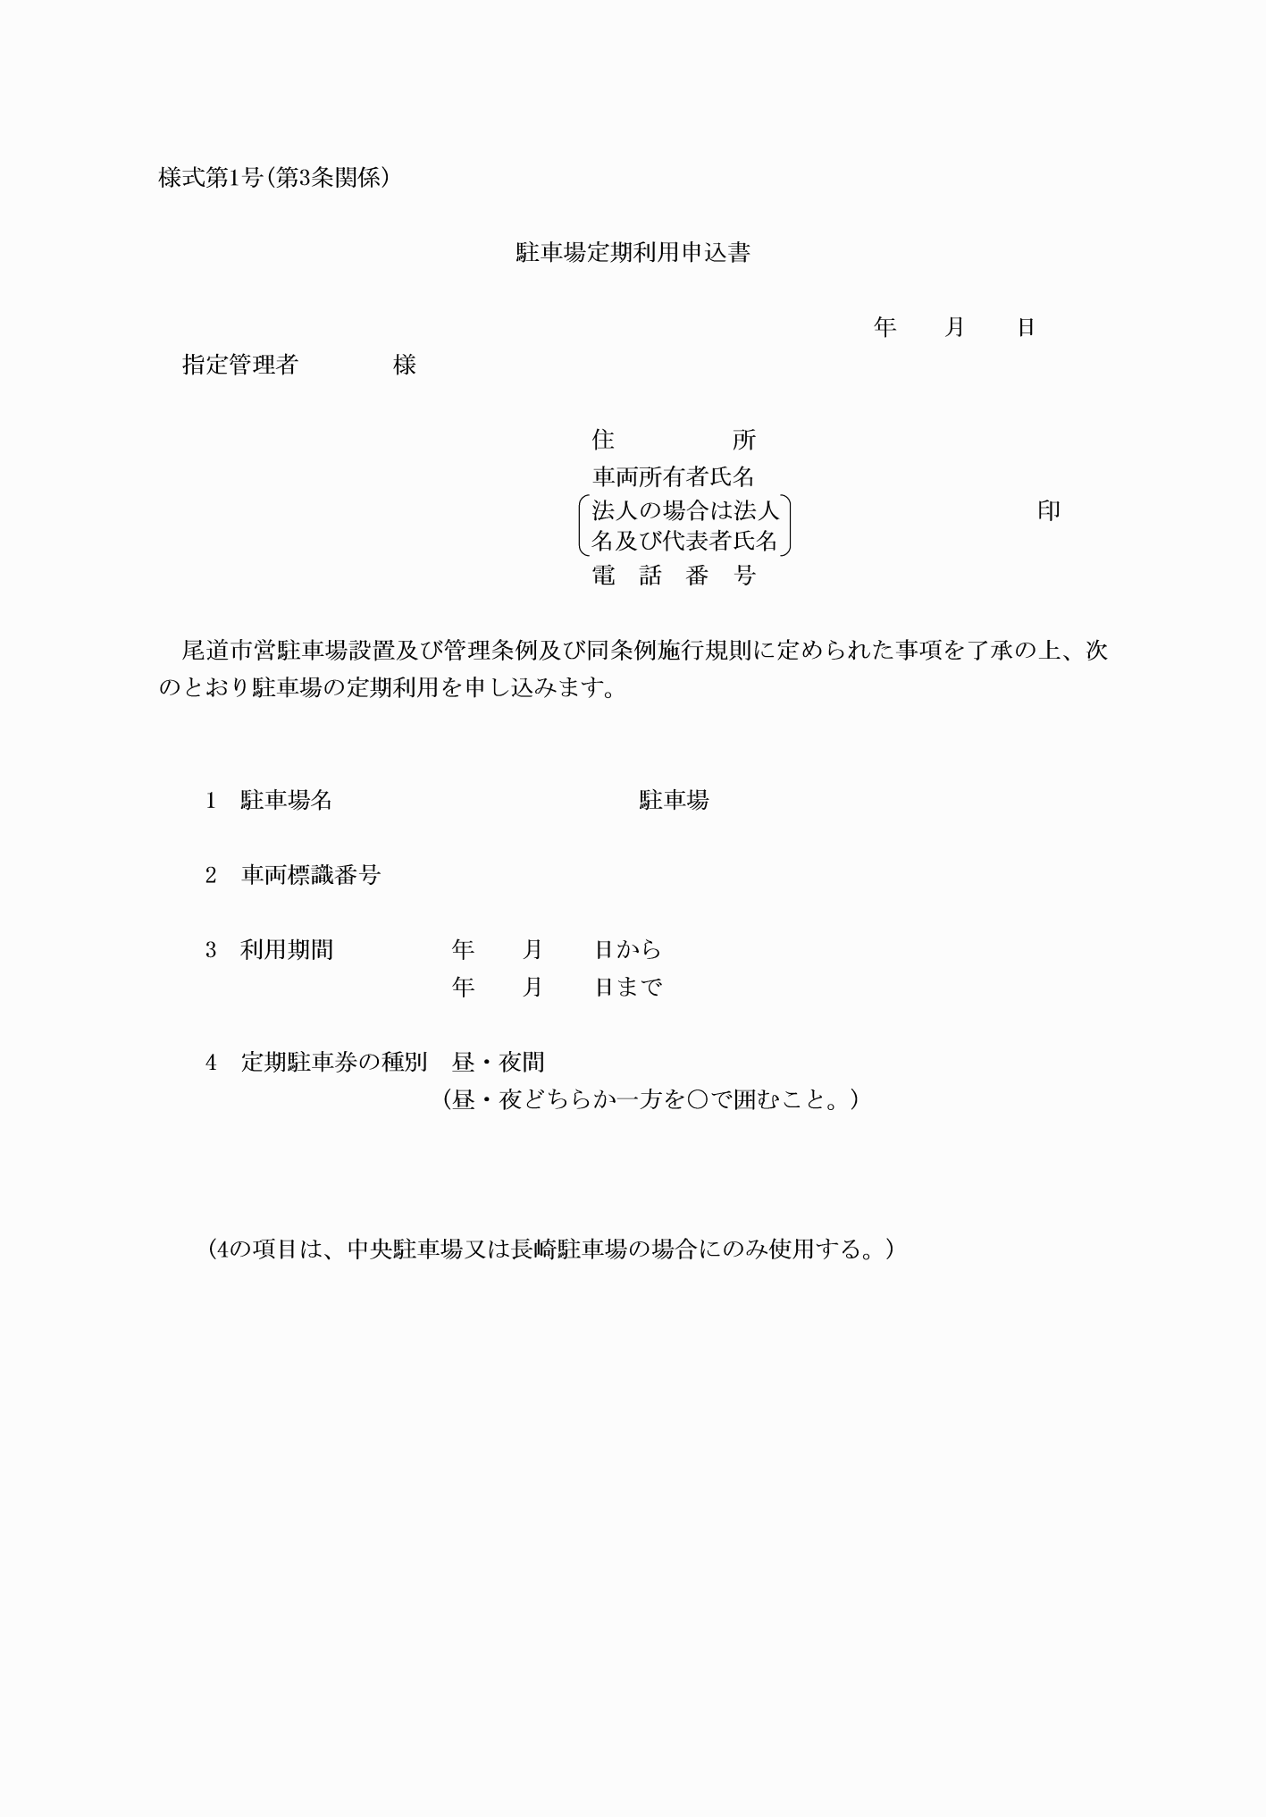

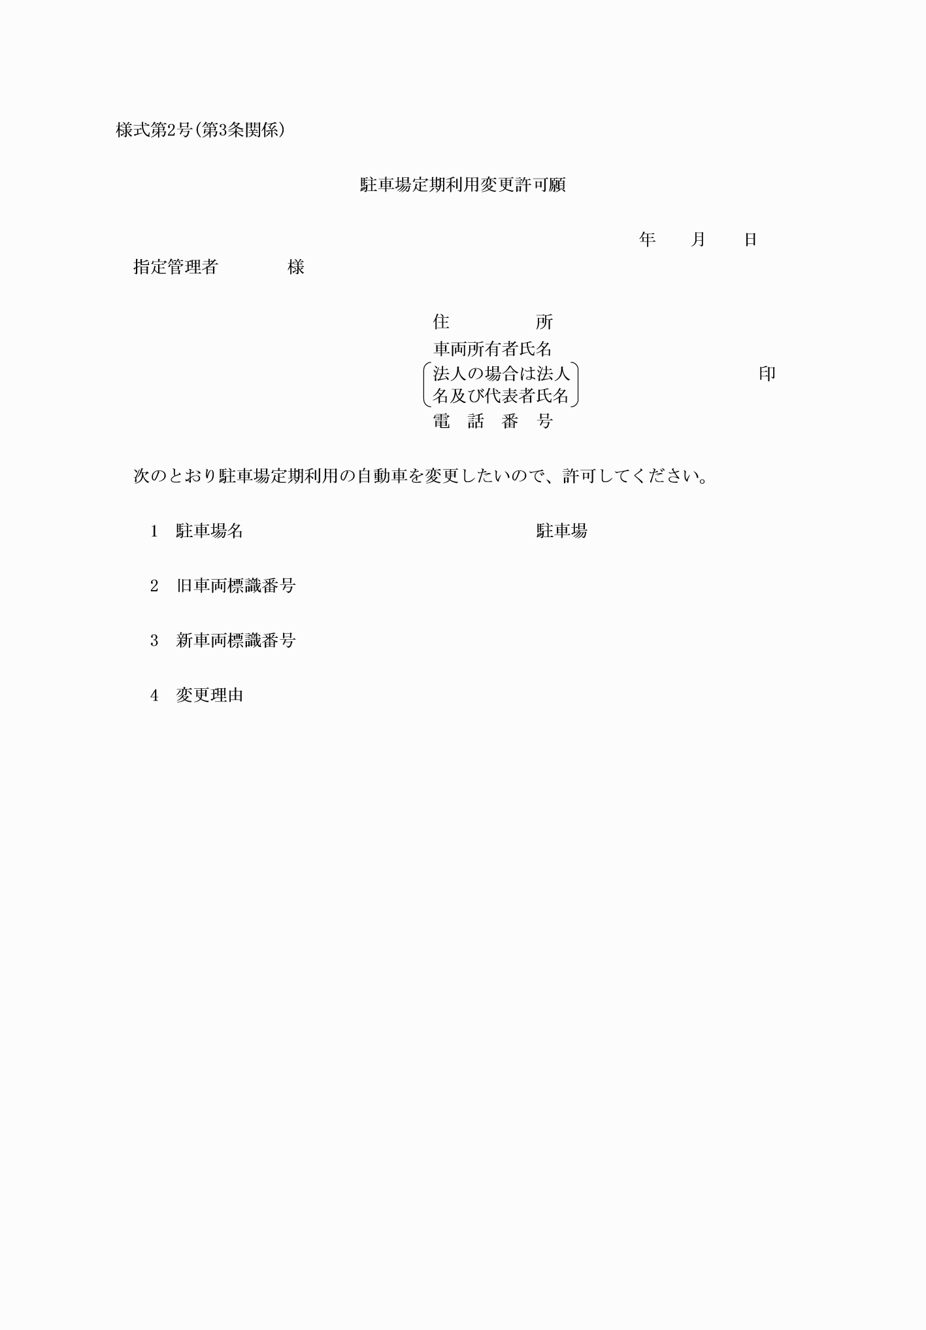

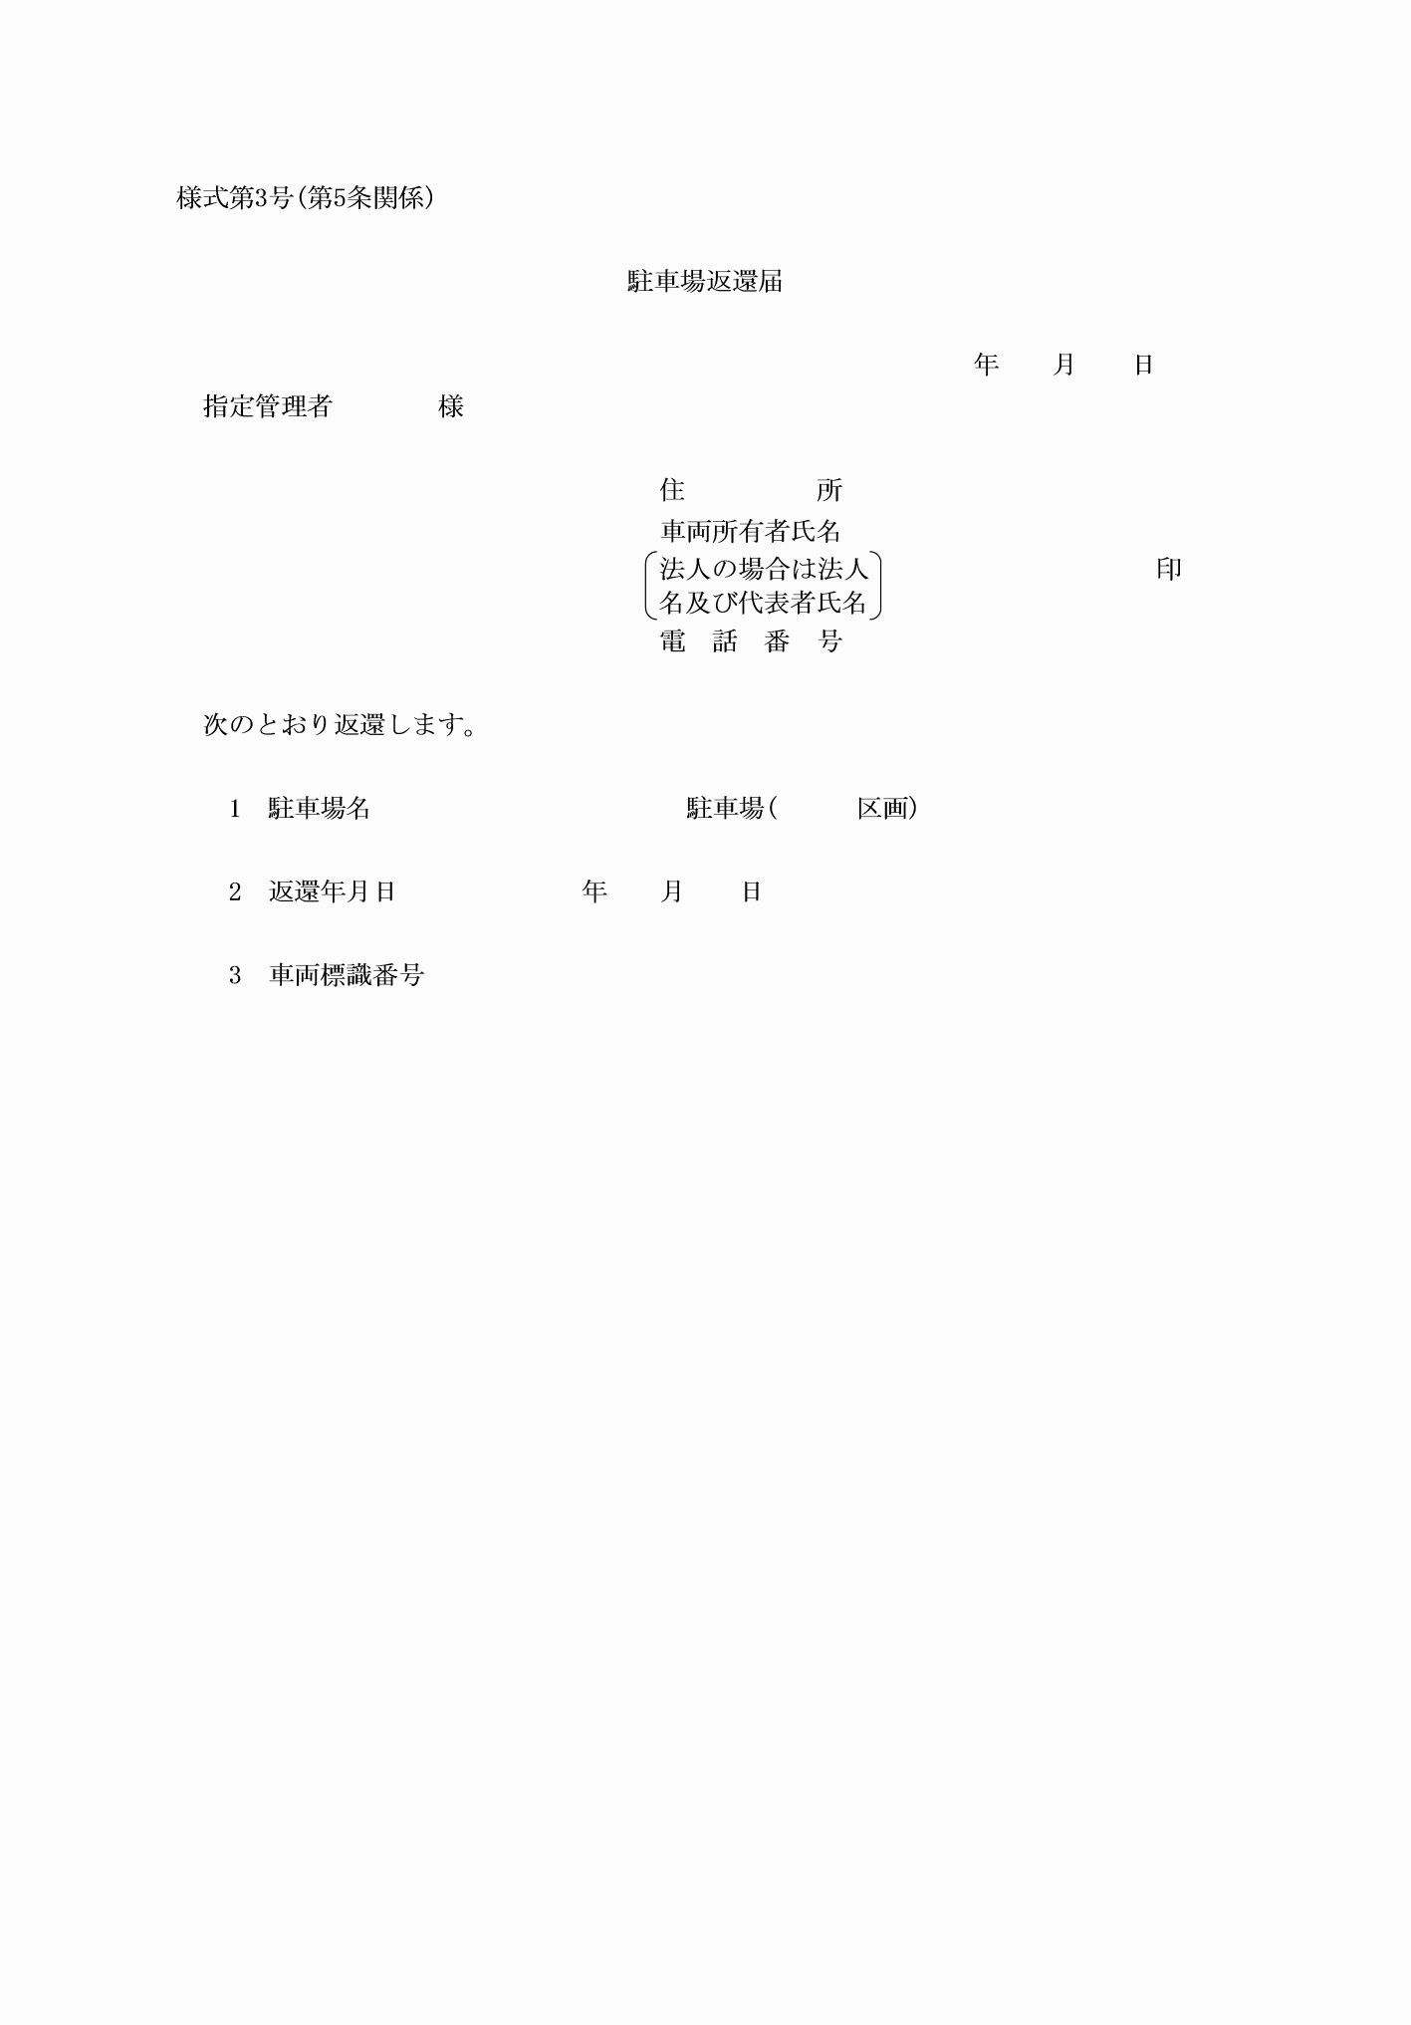

様式第1号(第3条関係)

(平18規則22・令2規則62・一部改正)

様式第2号(第3条関係)

(平18規則22・令2規則62・一部改正)

様式第3号(第5条関係)

(平18規則22・令2規則62・一部改正)